数值分析实验报告

计21 杨俊 2012011400

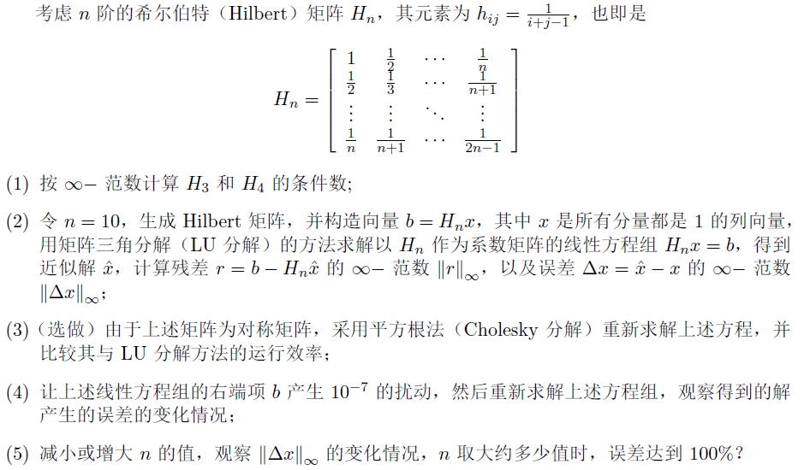

（1）：算法思路：

1. 求逆矩阵；
2. 求出范数

运行结果：

为三时范数为：518.933

为四时范数为：76.8667

（2）算法思路

主要根据数值分析书上的LU分解解法的公式进行计算。

先进行LU分解，分解为下三角矩阵和上三角矩阵。

分别解方程： $Ly=b$, $Ux=y$,得到最终的解向量x。

回带计算残差 $r=b-Hn*\hat{x}$，和误差 $Δx = \hat{x}- x$。后计算他们的范数。

得到结果：

$r=b-Hn*\hat{x}$ 为： 1 $2.66456*e^{-16}$

$Δx = \hat{x}- x$ 为： 0.000382567

（4）将右端项产生 ${10}^{-7}$ 的误差时，求解得到误差为：

$r=b-Hn*\hat{x}$ 为: $2.59477*e^{-16}$

$Δx = \hat{x}- x$ 为： 0.960348

（5）当n达到13时，误差达到100%。